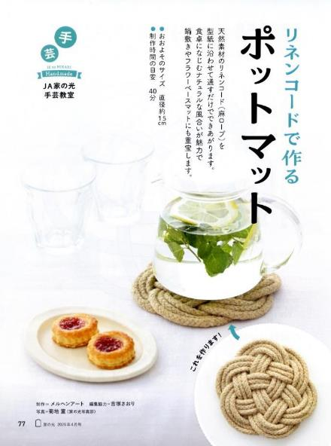
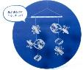
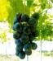
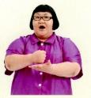
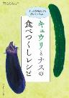

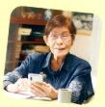
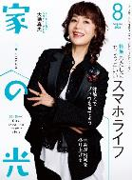

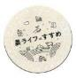
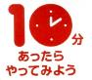
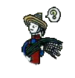
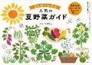
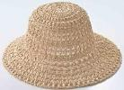
料理上手の母が地元の食材で作ってくれた
ご飯で育ちましたから、わたしの体は
淡路島の恵みでできあがったようなもの。
子どもの頃は、夏は毎日のように海で泳いで、
冬になるとスキー。

メイプル超合金

認 知 症

安藤なつさんと学ぶ
《別冊付録》

キュウリとナスの
食べつくしレシピ

ペーパー芯で作る魚のモビール
だいじょうぶ！

どっさり採れても

わたしにちょうどいい
スマホライフ
特 集
完熟は至福の味！
鉢植えでブドウを育てよう
表紙 大地 真央さん

脳トレ レクリエーション編
チームで協力してバトンをつなぐ一列棒リレー
連合会や中央会は
なにをしているの？
- 購読のお申し込みはお近くのＪＡへ
阿高あやの なるほどレッスン
ＪＡ・協同組合がよくわかる！

８月号

